1_Game info

目次
ゲーム情報資料
主な登場人物
ロゴ

ゲーム情報資料
■制作
LIKEMAD_GAMES
読み《ライクマッドゲームズ》

■ウェブサイト
https://ll.likemadgames.com/

■リリース日
第９話を2021/6下旬予定（連載型/全10話）

■ゲームタイトル
Loose Lips(SIDE:foggy)
読み《ルーズリップス サイドフォギー》

■ジャンル
R15-サスペンスBLドラマゲーム

■キャッチコピー
この声は神の導きか、それとも悪魔の囁きか

■プレイ人数
１人

■プレイ時間
各話15分〜

■プラットフォーム
DLsite
BOOTH
PC向けDLゲーム（Win/Mac）

■ゲーム内容
かつて33人を殺害した死刑囚と社会的信用を失った元刑事がバディを組み、殺人事件に挑むフルボイスノベルゲーム。

■概要
LooseLipsシリーズの正式続編。
１作目、２作目のADVからシステムを一新し、プロの声優によるボイスがついたサスペンスBLドラマゲームへと変更。
海外ドラマの吹き替え作品のようなゲームです。

■注意
R15作品（犯罪、バイオレンス、セクシャル、同性愛の表現が含まれています）

■体験版
・ブラウザ版
https://game.nicovideo.jp/atsumaru/games/gm14190
・ダウンロード版
https://booth.pm/ja/items/1932506

■製品版
・シリーズ３本セット
https://www.dlsite.com/bl/work/=/product_id/RJ267119.html
・シリーズ２本セット
https://likemad.booth.pm/items/1440906

主な登場人物
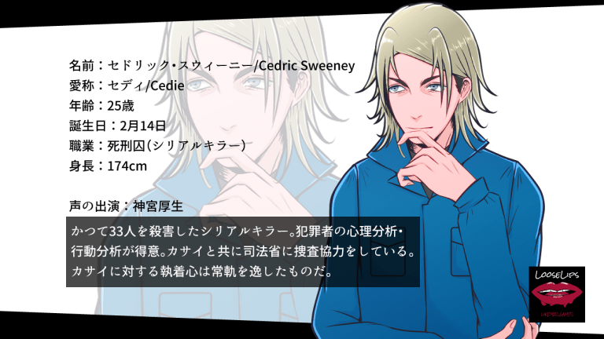
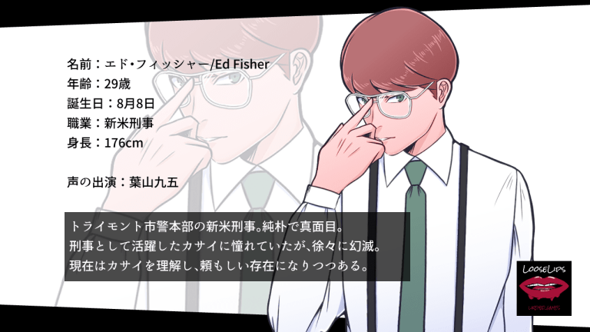
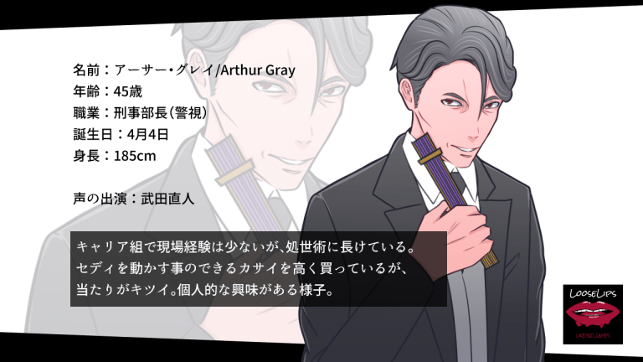
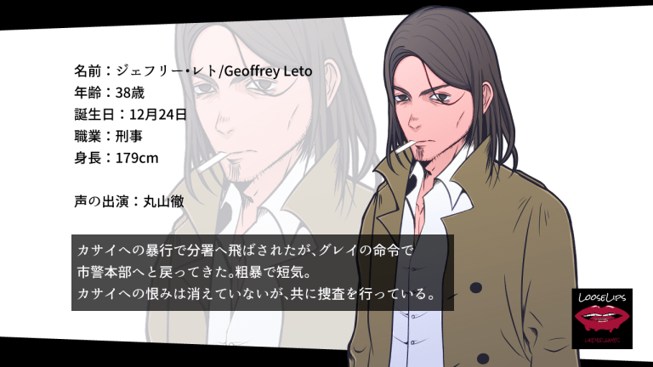

ロゴ

